På onsdag kväll till veckan 19/8 så kommer vi göra en föräldrainsats för att dra in pengar till laget.
De som ska göras är att tömma och hälla ut burkar och flaskor som sedan ska pantas uppe på återvinningscentralen Degermyran. Det handlar om en väldigt fin peng till pojkarna så vi behöver er föräldrar till att göra jobbet.
Att ta med.
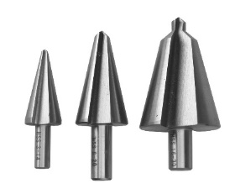
Oömma kläder/förkläde då det kan spillas och spruta ur burkarna. Kan vara bra med någon typ av skyddsglasögon eller liknande också.
Skruvdragare med ”konborr” (Se bild) + extrabatteri och laddare.
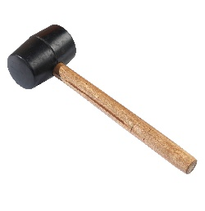
Gummihammare/Klubba
2st sopsäcksrullar per familj/barn (gärna större modell)
Bladkniv/morakniv.
Sen behöver vi förhoppningsvis BARA två kåpsläpar för att kunna förvara och transportera panten.

Vi samlas 18.00 utanför Dagab Transportgatan 11 på stora parkeringen.
Kör Torsgatan förbi värmeverket på hedensbyn och mot Northwolts batterifabrik ta sedan vänster upp mot Repay och restaurang Truckgatan, ta sedan direkt höger för att komma till Dagab.
Vi behöver vara minst 10st som häller och tömmer flaskor. Sen behövs de föräldrar som pantar uppe på återvinningscentralen dagen efter eller en dag som passar.
Sopsäckar tar ni med men meddela i kommentarsfältet nedan er närvaro och om ni har tillgång och kan ta med kåpsläp, skruvdragare med borr och gummiklubba.
EX: Erik Eriksson, skruvdragare med borr, kåpsläp,
De är fina pengar till era barn som väntar på att ramla in direkt i lagkassan

